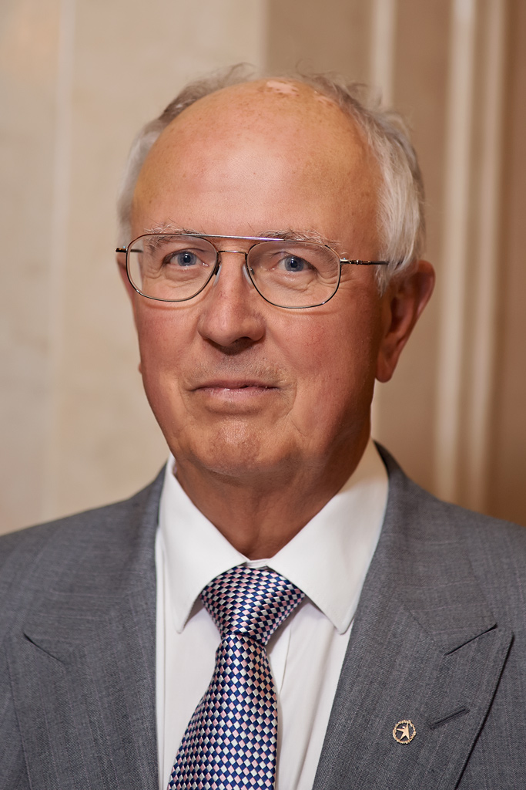
Родней Джон Аллам (Великобритания) – лауреат международной энергетической премии «Глобальная энергия» -2012.
Директор по технологическому развитию и главный инженер Air Products, главный директор по технологиям GTL Petrol.

С консультационной помощью ученого разработано большое количество современных технологий. В частности, касающихся производства будущих ресурсов в сфере энергетики и выработки электричества, устойчивых топливных и прочих энергосистем.

Родней Аллам – директор по технологическому развитию и главный инженер Air Products, главный директор по технологиям GTL Petrol. Ученый сделал много для экологии в энергетике, являясь членом Межправительственной группы по изменению климата (за что получил Нобелевскую премию мира в 2007 г). Именно он в свое время нашел новый метод сжатия углекислого газа и одновременной его очистки от примесей, а также разработал высокоэффективные кислородно-топливные энергетические системы для обновления электростанций, работающих на измельченном угле.

Родней Аллам внес огромный вклад в создание современного оборудования для производства газов и криогенных жидкостей (кислород, азот, аргон, угарный и углекислый газы, водород, гелий), а также технологий по их использованию в энергетике. Именно за это он получил «Глобальную энергию» в 2012 году.

Ученый является автором, своего рода, «чуда» (то, что сейчас кажется таковым, но будет работать уже самое ближайшее время). И совершенно точно – этот проект сделает жизнь на земле чище: электростанции нового типа, первая уже строится в Хьюстоне (а впоследствии они будут возводиться по всему миру). Эти электростанции используют природный газ. Они являются абсолютно чистыми энергетическими системами – весь углекислый газ, производимый при сгорании природного газа, поступает в трубопровод, который прячется под землей, и там утилизируется.

